Uogų loto
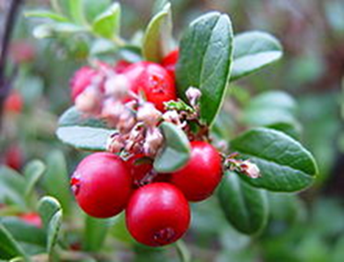 | Tyttebær  Bruknė
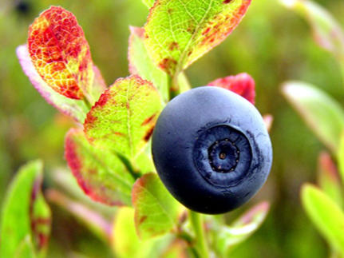 | Blåbær  Mėlynė
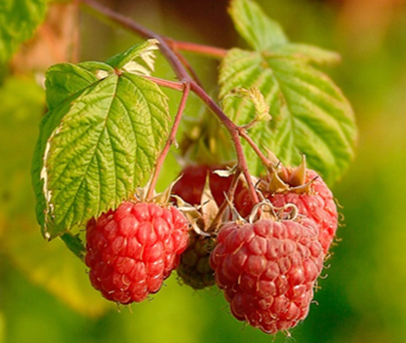 | Bringebær  Avietė
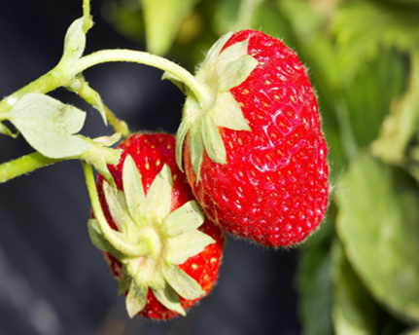 | Jordbær  Braškė
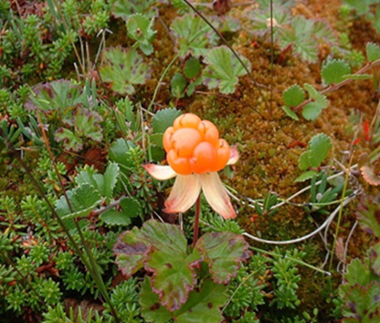 | Multe  Tekšė
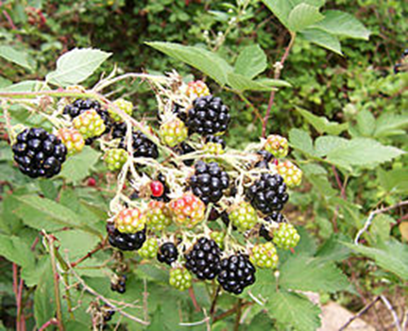 | Bjørnebær  Gervuogė

